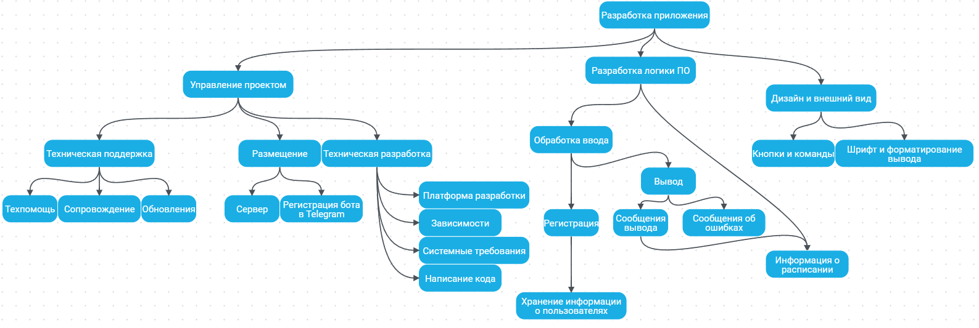

Пояснения к схеме:

Сервер для программы – виртуальный сервер (VPS), арендуемый бесплатно.

Платформа разработки – язык программирования Python 3 и модуль pyTelegramBotAPI, а также редактор VS Code.

Зависимости – вышеупомянутые

Системные требования – клиент мессенджера Telegram и доступ в Интернет.